PEDAGOGICKÁ FAKULTA

KATEDRA ČESKÉHO JAZYKA A LITERATURY

SEMINÁRNÍ PRÁCE Č. 1 – I / Y po P

Vypracovala: Natálie Dobiášová
Ročník: 2. LS
Obor: Učitelství pro I. stupeň ZŠ
Předmět: Didaktika mateřského jazyka A
Datum: 9. 3. 2016
Doplňovací cvičení

Prop_sovací tužka leží vedle lamp_ičky. Budeme top_t p_linami. Překvap_la nás nevyzp_tatelnost lup_iče. V p_vovaře se vyrábí p_vo. P_tlačí v cizím revíru. Krabici neklop_it! P_ďalka je drobný motýl. Netop_ří mládě se zabydlelo na naší půdě. Hornina p_skovce vzniká usazováním. P_ce je krmivo pro dobytek. Nábytek potáhla p_ytlovinou a ozdobila lištami. Pozor, tato pop_navá rostlina p_chá. Neop_rej se o zábradlí, je natřené. Máš žlutý nos od p_lu. Na tento vyp_nač nesahejte.

Včely op_lují květiny. Pep_k p_l z hrníčku. Odp_kává si trest ve vazbě. P_cha předchází pád. Krasop_sem psala na dop_sní pap_r. Netop_r je okřídlená myš. Ptakop_sk je přísně chráněný. Sp_tihněv p_kal za op_sování při p_semce. Slep_š je křehký plaz. P_lně jsme nacvičovali na vystoupení v Chropyni. Pap_rovou krabičku slep_l lep_dlem. Slyšeli jsme p_skot myší a netop_rů. Ryby chytá na třp_ytku. Eliška klop_tla a zap_řila se. Celý život byl v přep_chu.

Třp_tící se rosa, krátké zap_sknutí, takový strašp_tel, přep_chový oděv, srnčí kop_tka, neodeslaný dop_s, p_šný jako páv, p_lný Pep_k, kap_čka potu, kníže Sp_tihněv, posp_chat domů, nevyzp_tatelný člověk, nap_t se vody, starý p_tlák, načep_řená slep_ce, zvířecí p_sky, vrbová p_šťalka, nastoup_t do vlaku.

Netop_r vypadá jako okřídlená myš. Netop_ří křídla porostlá srstí se vyvinula z předních končetin. Slep_š vypadá jako had. Potravou slep_šů jsou žížaly a slimáci. Když jsi to rozbil, tak si to také sám slep_š. P_l jsem výbornou limonádu. Včely sbírají na květech sladkou šťávu, a přitom na svém těle přenášejí p_l. Tímto způsobem op_lují květiny. Truhláři op_lují dřevo p_lníkem.

Doplňování v tabulce se souřadnicemi
- Měkké souhlásky vybarvi žlutě, a tvrdé modře
odp_kat | p_lot | p_semně | p_šná | třp_til se
p_voňky | p_ráti | podp_s | p_tlák | p_líře
klop_tal | p_škoty | p_st | zp_tovat | pap_r
p_kat | p_sečný | slep_l | p_p | sudokop_tník
posp_chat | op_ce | p_chavka | p_šnit se | nap_navý
A B C D E
1
2
3
4
5

Diktát
- Klopýtal jsem přes kořeny. Pykal jsem za to, že jsem nebyl včas u myslivny. Myslivec už odjel. Myslel si, že nepřijdu. Nejdřív jsem se načepýřil, ale potom jsem pochopil, že půjdu pěšky. V dálce se třpytila věž kostelíka. Že by to byly Pyšely?

- Liduška se zapýřila. Babička ji nachytala, když si zrovna vymýšlela. Děvče, zpytuj svědomí a nebuď tak pyšná. Oči se jí třpytí. V mžiku je má plné slz. Vzlyká. Je jí to líto. Už se, babičko, nezlob.

- Pozoroval jsem vesmír. V dálce se mihotalo světlo. Byl jsem na sebe pyšný. Nezmýlil jsem se. Blýskala se tam mimořádně jasná hvězda. Zpytavě jsem se podíval na otce, který se neslyšně přiblížil. Co by to mohlo být? Že by to byla Polárka? Nebo spíš něco jiného? Kolem nás prolétl Netopýr.

Křížovka
- Dítě teď ….. mléko.
- Druh plaza.
- Napsat …
- Příběhy jsou …
- Opracovat dřevo.
- Zpíváme …
- Dřevo řežeme …
- Hvězda se …

 |  |  |  |  | P
 |  |  |  |  | S
 |  |  |  |  |  |  |  | O
 |  |  |  |  |  |  |  |  | P |  |  |  | V
 |  |  |  |  | O
 |  |  |  | S
 |  |  |  |  |  | L
 | Ř

Tajenka: Ty jsi __________________.

Doplňte neúplná slova, vyhledejte je ve čtyřsměrce a zkontrolujte pravopis.

S | L | E | P | I | T | X | T
K | O | P | Ý | T | K | O | A
Í | T | A | CH | Í | P | X | K
P | Ý | CH | A | V | K | A | S
E | X | X | P | I | L | N | Í
P | Ý | T | A | K | S | Y | P
slep_t
kop_tko
p_chat
p_chavka
p_skat
pep_k
p_lní
p_skatý
p_cha

Korektura textu
Který netopýr uloví brouka? Je to ten, který nemá na cestě ani jednu chybu. Tohoto netopýra i jeho cestu vybarvěte. Chyby opravte.
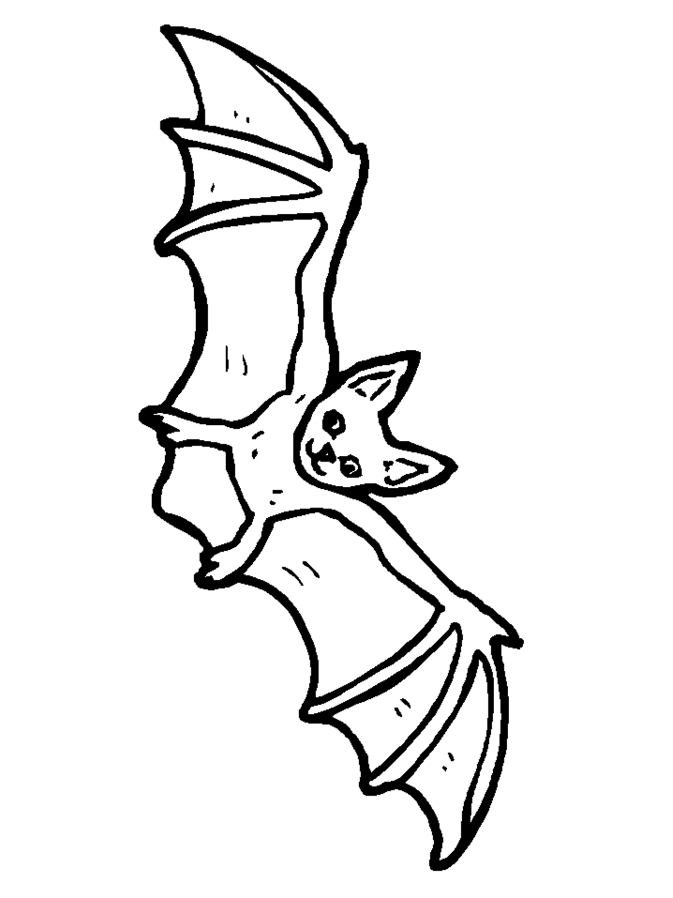

pichlavý, pyskatý, pilník, kopýtko, nevyzpytatelný připíchnout, pýchavka
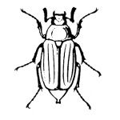
kopytník, zapýřit se, pyliny, klopýtnutí, pískoviště, pytlík, pilot

pýr, rozčepýřený, pyšnit se, zapískat, pytlák, třpyt, přepich, pivo

Didaktická hra I / Y po P

Návod: Vytiskněte si listy s vyjmenovanými slovy a slovy příbuznými, zalaminujte je a rozstříhejte na kartičky.
- varianta hry:
Žák pracuje samostatně, vybere si jednu sadu vyjmenovaných slov a k nim slov příbuzných. Vyjmenovaná slova seřadí do řady nebo sloupce a kartičky se slovy příbuznými k nim přiřazuje.

- varianta hry:
Hra je určena pro 2 – 4 hráče, kteří si vyberou jednu sadu vyjmenovaných slov a k nim slov příbuzných. Vyjmenovaná slova seřadí do řady nebo sloupce a příbuzná slova rozloží na lavici a otočí písmeny dolů. Poté žáci střídavě otáčí kartičky a přiřazují je k vyjmenovaným slovům. Navzájem se kontrolují.

- varianta hry: Pexeso
Použijte pouze vyjmenovaná slova, která si vytisknete 2x. Vznikne tak malé pexeso.

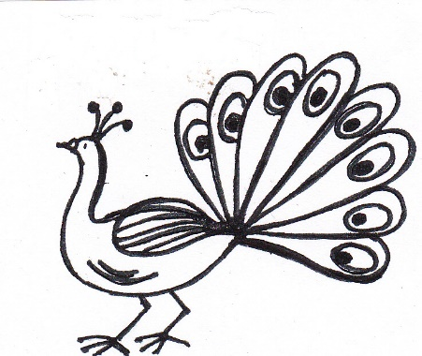pýcha | 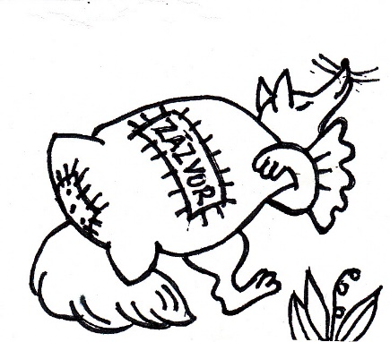  pytel | 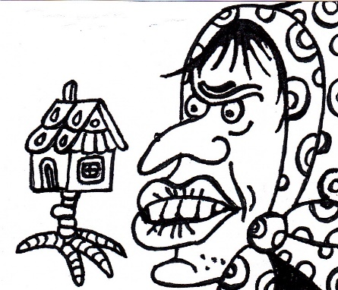  pysk | 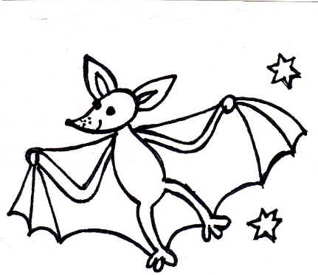  netopýr
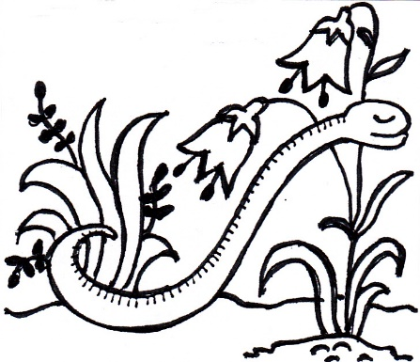  slepýš | 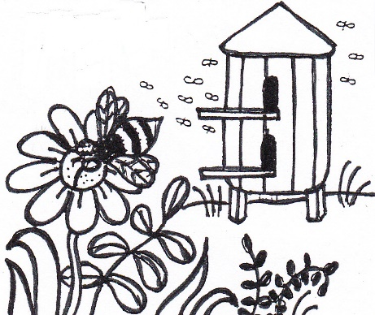  pyl | 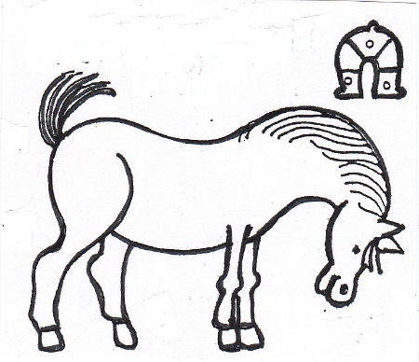  kopyto | 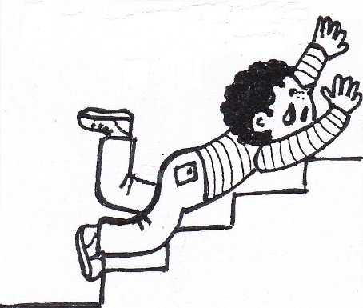  klopýtat
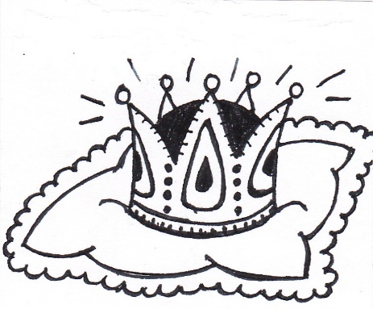  třpytit se | 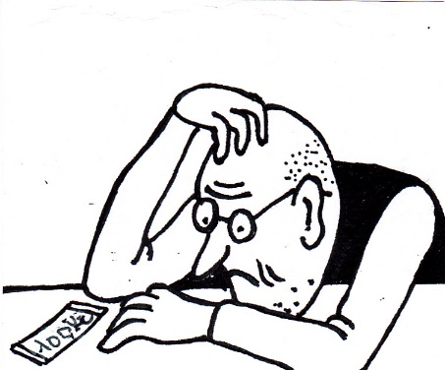zpytovat | 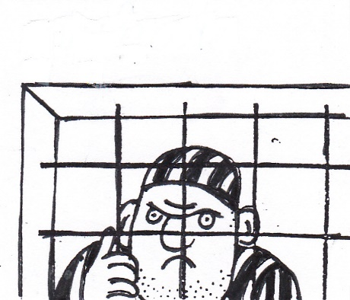  pykat | 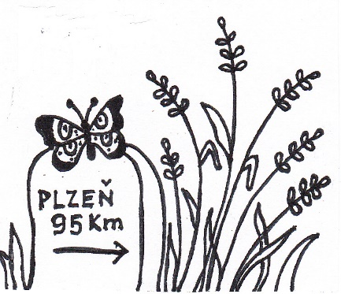  pýr
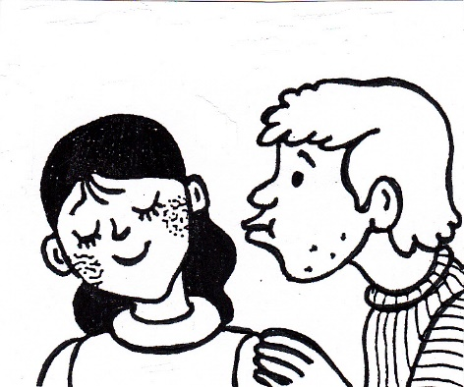pýřit se | 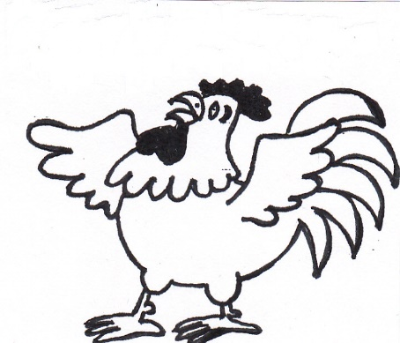  čepýřit se | načepýřený | rozčepýřen
přepych | pyšně | pyšnit se | pych
zpychl | pyšný | nezpychni | zpychnout
pyšná | pýchavka | přepychový | napytluj
pytlačit | pytlák | pytlíček | pytlíčky
napytlovat | pytlovat | pytlácký | pytlík
pytláci | pytlácké | pytlačí | pytlačení
pytlíky | pytlovité | pytlovina | strašpytel
pyskuješ | jazykozpyt | pyskovat | pyskatá
Solopysky | ptakopysk | netopýří | slepýšův
pylové | opylovaný | opylovat | pylový
opyluje | lichokopytník | sudokopytník | kopýtko
doklopýtal | klopýtavý | neklopýtni | neklopýtej
klopýtající | klopýtnutí | neklopýtá | zatřpytil
třpytkuje | třpytkování | třpytka | zatřpytí
netřpytí | třpyt | zpytující | zpytování
jazykozpyt | nevyzpytatelný | zapykat | odpykání
pýřivka | čepýření | rozčepýřit | načepýřit

PhDr. KVAČKOVÁ, Jaromíra; KVAČKOVÁ, Kateřina. Vyjmenovaná slova od B po Z. Brno: Nová škola, 2002. 45 str. ISBN80-7289-040-9.
SUCHÁ, Romana; SUCHÁ, Zuzana. Vyjmenovaná slova s čertíkem Kvítkem. Brno: Edika, 2014. 40 str. + 28 str. příloha. ISBN978-80-266-0567-6.
Procvičujeme si Vyjmenovaná slova. Praha: SPN- Pedagogické nakladatelství, 2007. 48 str. ISBN80-7235-240-7.
Vyjmenovaná slova nově. Brno: Nová škola, 2012. 72 str. ISBN: 978-80-87591-00-0.
Diktáty pro 3 třídu. Praha: Pierot, 2014. 40 str. ISBN978-80-7353-398-4.
PhDr. KVAČKOVÁ, Jaromíra; KVAČKOVÁ, Kateřina. Vyjmenovaná slova od B po Z. Brno: Nová škola, 2002. 45 str. ISBN80-7289-040-9.
Vyjmenovaná slova nově. Brno: Nová škola, 2012. 72 str. ISBN: 978-80-87591-00-0.
Vyjmenovaná slova nově. Brno: Nová škola, 2012. 72 str. ISBN: 978-80-87591-00-0.
LALÁKOVÁ, Libuše. Vzdělávací materiály [online]. ZÁKLADNÍ ŠKOLA MIKULOVICE, 2009, [cit. 2016-03-09]. Dostupné online na: www.zs.mikulasovice.com/vzdelavaci-materialy-90.html.

